Besöksnäringsdag 25 april 2017
Program
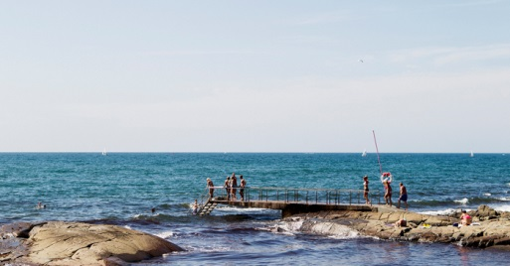

8-8.30 Registrering och kaffe
8.30 Välkommen - Jörgen Preuss, bitr regiondirektör, Region Halland
8.40 Visithalland.com presenteras
9.00 Gästundersökningen 2016
9.15 Kompetens Destination Halland
9.30 Paus, kaffe + macka. Minimässa med företagen från affärsutvecklingsprojekt Kattegattleden
10.15 Resultatet av det halländska värdegrundsarbetet
11.30 Janne Gunnarsson, Värdskapet – Vad är värdskap?
Plats: Gullbrannagården, Eldsberga, Halmstad, http://gullbrannagarden.se/
Mer information om ESF-projektet Kompetens Destination Halland: http://www.mynewsdesk.com/se/halland-se-region-halland/pressreleases/aatta-miljoner-till-hallands-besoeksnaering-1695770

